令和4年2月21日
各 中 学 校 長 様
技術・家庭科担当教諭 様
神奈川県公立中学校教育研究会
技 術 ・ 家 庭 科 研 究 部 会
部 会 長 田 邊 正 彦
（ 公 印 省 略 ）

神奈川県公立中学校教育研究会 技術・家庭科研究部会

第52回 総会のご案内（依頼）

時下、皆様にはますますご清栄のこととお喜び申し上げます。日頃より本研究会に対して格別なご理解とご協力をいただきまして、厚く御礼申し上げます。
さて、標記の件につきまして、次のとおり開催いたします。校務ご多用とは存じますが、貴校技術・家庭科担当教諭の派遣についてご高配いただきますよう、お願い申し上げます。

1 名 称 神奈川県公立中学校教育研究会 技術・家庭科研究部会 第52回 総会
2 日 時 令和4年5月20日(金) 13：00～17：00
受付13：00～ 開会13：30～
3会 場 藤沢市民会館 小ホール
〒251-0026 藤沢市鵠沼東８番１号
4 アクセス 電車 JR東海道本線、小田急線、江ノ電 藤沢駅南口下車 徒歩８分
バス 藤沢駅南口 江ノ電バス３番乗り場（横浜銀行前）
江の島、片瀬山、西鎌倉方面「藤沢合同庁舎前」下車
5 内 容 （1）報告 令和3年度事業報告、令和3年度会計監査報告
（2）議事 令和4年度事業計画（案）に関する件
令和4年度予算（案）に関する件
（3）報告 第22回全国中学生創造ものづくり教育フェア 概要説明
第61回関東甲信越地区技術・家庭科研究大会 概要説明
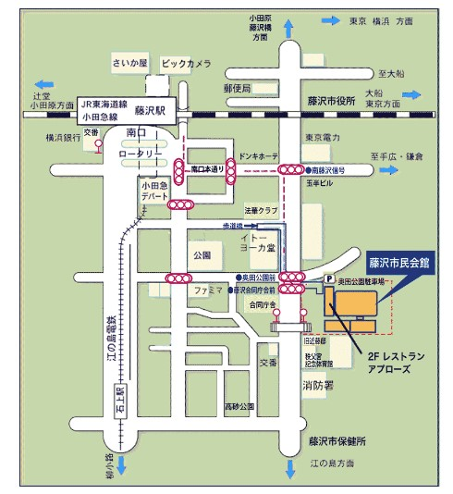
（4）新役員の紹介、感謝状贈呈

○お問合せ先
《湘南地区担当》
事務局 市丸 祐介
（藤沢市立湘南台中学校 教諭）
〒252-0804
藤沢市湘南台7-18-1
TEL 0466-45-4811
FAX 0466-46-6906

《県技・家研(略)事務局》
事務局長 松山 弘子
（横浜市立旭北中学校 主幹教諭）
〒241-0002
横浜市旭区上白根2-47-1
TEL 045-955-1131
FAX 045-951-1354

